Електронний цифровий підпис

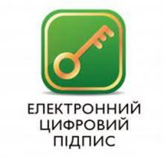
Отримати послуги ЕЦП фізична або юридична особа може в одному з акредитованих центрів сертифікації ключів (АЦСК). Сьогодні таких центрів в Україні 24. Інформацію про них можна отримати з Електронного реєстру суб'єктів, які надають послуги, пов'язані з ЕЦП на сайті Центрального засвідчувального органу Міністерства юстиції України, , який здійснює акредитацію центрів сертифікації ключів.
Відповідно до законодавства у сфері ЕЦП, послуги надаються АЦСК відповідно до регламентів роботи та на підставі договорів. Інформацію про регламенти роботи АЦСК, порядок та вартість отримання послуг ЕЦП, а також адреси пунктів надання таких послуг, розміщено на сайтах АЦСК. Посилання на ці сайти можна знайти в Електронному реєстрі суб'єктів, які надають послуги, пов'язані з ЕЦП,

Строк дії сертифікатів ЕЦП, не перевищує два роки. Після закінчення цього терміну, для накладення ЕЦП на документи, необхідно здійснити повторне отримання послуг. Причиною цього є вимоги захисту інформації, які висуваються до засобів, що використовуються для накладення ЕЦП.

Кваліфіковані надавачі електронних довірчих послуг
- АКЦІОНЕРНЕ ТОВАРИСТВО КОМЕРЦІЙНИЙ БАНК "ПРИВАТБАНК"
- Військова частина 2428
- Генеральний штаб Збройних Сил України
- Офіс Генерального прокурора
- Державна казначейська служба України
- Державне підприємство "Оператор ринку"
- Державне підприємство "Національні інформаційні системи"
- Державне підприємство "Український інститут інтелектуальної власності"
- Державне підприємство "Українські спеціальні системи"
- Інформаційно-довідковий департамент ДПС
- Міністерство внутрішніх справ України
- Національний банк України
- Публічне акціонерне товариство "Державний ощадний банк України"
- Публічне акціонерне товариство "Національний депозитарій України"
- Aкціонерне товариство "УкрСиббанк"
- Товариство з обмеженою відповідальністю "Алтерсайн"
- Товариство з обмеженою відповідальністю "Арт-мастер"
- Товариство з обмеженою відповідальністю "Інтер-Метл"
- Товариство з обмеженою відповідальністю "КЛЮЧОВІ СИСТЕМИ"
- Товариство з обмеженою відповідальністю "Центр сертифікації ключів "Україна"
- Філія "Головний інформаційно-обчислювальний центр" публічного акціонерного товариства "Українська залізниця"

Відеоінструкція з отримання ЕЦП через сайт Приват24
(натисніть на зображення)
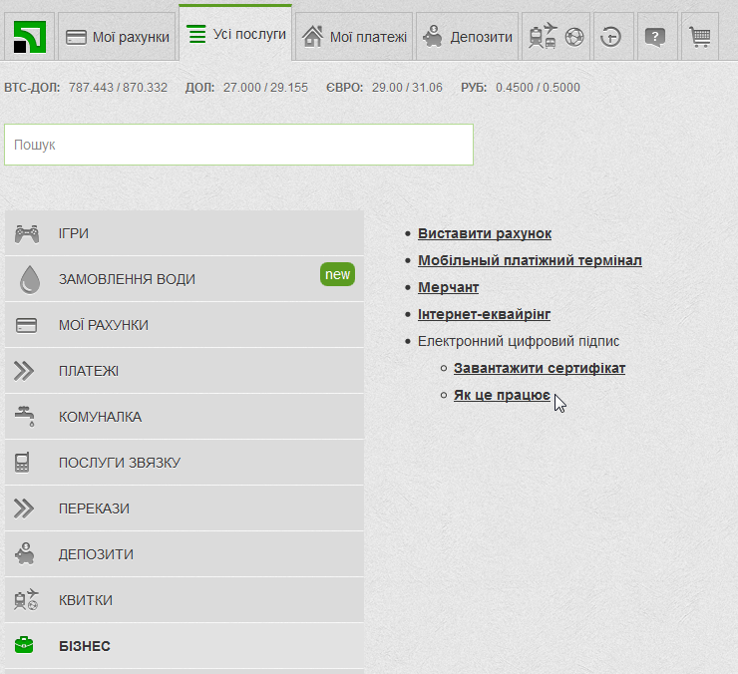

ВІДЕОІНСТРУКЦІЯ З ПІДПИСУ ДОКУМЕНТУ ЗА ДОПОМОГОЮ ЕЦП
(натисніть на зображення)

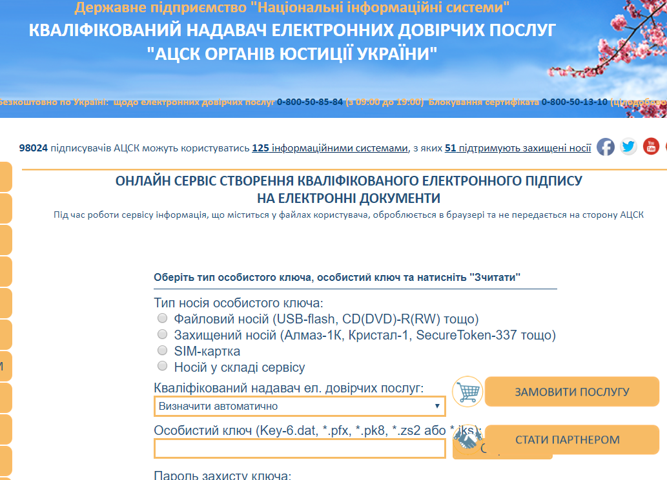

Електронна розсилка документів

Електронна розсилка процесуальних документів — система, що автоматично створює підписки учасників процесу на усі процесуальні документи, формує та надсилає електронні листи з даними документами підписаними ЕЦП, отримує та оброблює звіти про доставку цих матеріалів.
З 17 червня 2013 року у всіх місцевих та апеляційних судах загальної юрисдикції запроваджено порядок щодо обміну електронними документами між судом та учасниками судового процесу в частині надсилання судом таким учасникам процесуальних документів в електронному вигляді, паралельно з документами у паперовому вигляді (згідно з наказом Державної судової адміністрації України від 31 травня 2013 року № 72 «Про реалізацію проекту щодо обміну електронними документами між судом та учасниками судового процесу» зі змінами, внесеними наказом Державної судової адміністрації України від 14 червня 2013 року № 81).
Це дає можливість отримувати процесуальні документи в електронному вигляді паралельно з документами у паперовому вигляді в порядку, визначеному Тимчасовим регламентом обміну електронними документами між судом та учасниками судового процесу.
Для отримання процесуальних документів в електронному вигляді потрібно:
1. Зареєструватися в системі обміну електронними документами між судом та учасниками судового процесу (завести поштову скриньку електронного суду), розміщеній на офіційному веб-порталі судової влади України за адресою: mail.gov.ua.
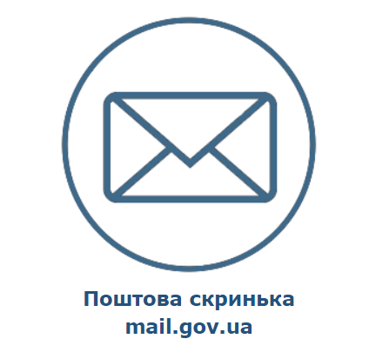
2. Подати до суду заявку про отримання процесуальних документів в електронному вигляді, яку необхідно роздрукувати на офіційному веб-порталі судової влади України у вищевказаному розділі.
Процесуальні документи у відповідній справі, що видані після дати подання вказаної Заявки до суду, будуть надходити в електронному вигляді на зареєстровану електронну адресу учасника судового процесу в домені mail.gov.ua, зазначену в Заявці.
Для отримання процесуальних документів в електронному вигляді потрібно:
1. Зареєструватися в системі обміну електронними документами між судом та учасниками судового процесу (завести поштову скриньку електронного суду), розміщеній на офіційному веб-порталі судової влади України за адресою: mail.gov.ua.
2. Подати до суду заявку про отримання процесуальних документів в електронному вигляді, яку необхідно роздрукувати на офіційному веб-порталі судової влади України у вищевказаному розділі. Процесуальні документи у відповідній справі, що видані після дати подання вказаної Заявки до суду, будуть надходити в електронному вигляді на зареєстровану електронну адресу учасника судового процесу в домені mail.gov.ua, зазначену в Заявці.
Відповідно до змін, що набрали чинності 15 грудня 2017 року, в судах України, а також Вищій раді правосуддя, Вищій кваліфікаційній комісії суддів України, Державній судовій адміністрації України, їх органах та підрозділах функціонує Єдина судова інформаційно-телекомунікаційна система.
Функції системи:
1. ведення електронного діловодства;
2. централізоване зберігання документів та інформації в єдиній базі даних;
3. захищене зберігання, автоматизована аналітична і статистична обробка інформації;
4. збереження справ в електронному архіві;
5. обмін документами та інформацією в електронній формі, а також проведення відеоконференцій у режимі реального часу;
6. автоматизація роботи органів правосуддя;
7. формування і ведення суддівського досьє в електронній формі;
8. віддалений доступ користувачів цієї системи до будь-якої інформації, що в ній зберігається;
9. визначення судді для розгляду конкретної справи;
10. добір присяжних;
11. розподіл справ у Вищій кваліфікаційній комісії суддів України, Вищій раді правосуддя, її органах;
12. аудіо- та відеофіксація судових засідань, засідань інших органів правосуддя, їх транслювання в мережі Інтернет;
13. ведення Єдиного державного реєстру судових рішень;
14. функціонування офіційного веб-порталу судової влади України, веб-сайтів Вищої ради правосуддя та Вищої кваліфікаційної комісії суддів України;
15. функціонування єдиного контакт-центру для управління зверненнями;
16. можливість автоматизованої взаємодії цієї системи з іншими автоматизованими системами державних органів, інше.
Масштабний характер ЄСІТС підтверджується тим, що до її складу має увійти і Єдиний державний реєстр судових рішень, і система автоматизованого арешту коштів у рамках виконавчого провадження, а адміністратор ЄСІТС матиме доступ до інформації Єдиного державного демографічного реєстру.
Принцип побудови ЄСІТС — хмарні технології, що передбачають віддалену обробку та зберігання даних та надають користувачам мережі Інтернет доступ до обчислювальних ресурсів і програмного забезпечення як до онлайн-сервісу.

Структура
Основними складовими ЄСІТС є такі взаємопов'язані підсистеми:
· загальна;
· електронного діловодства;
· контакт-центр;
· управління фінансово-господарськими процесами;
· захисту інформації.
Кожна підсистема складається із окремих модулів.
1. Загальна підсистема складається з шести модулів:
1. Електронний кабінет (офіційна електронна адреса), через який користувачі матимуть змогу скористатись всіма актуальними сервісами ЄСІТС. Зокрема, дізнатись інформацію щодо місця, дати, часу розгляду судових справ та результату розгляду справ, користуватись Єдиним державним реєстром судових рішень, інше.
2. Модуль «Офіційний веб-портал „Судова влада України“», який надає можливість отримувати інформацію про діяльність органів судової влади, довідкову інформацію та іншу публічну інформацію, відомості із відкритих реєстрів судової влади та інших реєстрів, пов'язаних із здійсненням правосуддя в Україні, онлайн трансляції судових засідань, можливість сплати судового збору, штрафу.
3. Модуль Єдиний державний реєстр судових рішень забезпечує зручний пошук судових рішень.
4. Модуль Єдиний державний реєстр виконавчих документів забезпечує доступ до електронних виконавчих документів.
5. Модуль «Відкриті набори даних» забезпечує доступ до відкритих наборів даних на Єдиному державному веб-порталі відкритих даних.
6. Модуль «Автоматизована взаємодія з іншими автоматизованими системами» забезпечує надсилання електронних документів між судами, органами та установами системи правосуддя іншими державними органами і установами, до державних реєстрів та інформаційних систем.
2. Єдина підсистема електронного діловодства судів, органів та установ системи правосуддя складається з п'яти модулів:
1. Електронний суд дозволяє учасникам судового процесу надсилати копії електронних документів іншим учасникам, сплачувати судовий збір та інші платежі у режимі онлайн, подавати позовні заяви та інші документи, звернення, а також отримувати судові рішення, відповіді та ін.
2. Електронне діловодство забезпечує автоматизацію процесів загального та процесуального діловодства в судах, органах та установах системи правосуддя, в тому числі безпаперовий документообіг.
3. Централізований модуль «Автоматизований розподіл» забезпечує об'єктивний та неупереджений автоматизований розподіл судових справ між суддями, визначення присяжних.
4. Модуль «Електронний архів» забезпечує збереження справ та інших документів в електронному архіві.
5. Модуль «Судова статистика» забезпечує автоматизоване оприлюднення офіційних статистичних звітів на веб-порталі для доступу громадян.
3. Єдина підсистема управління фінансово-господарськими процесами складається з двох модулів:
1. Модуль «Управління персоналом, фінансовим та бухгалтерським обліком» забезпечує автоматизацію процесів кадрового, фінансового та бухгалтерського обліку, формування кадрової, фінансової та бухгалтерської звітності;
2. Модуль з питань управління фінансово-господарською діяльністю забезпечує автоматизацію процесів з інших питань управління фінансово-господарською діяльністю судів.
4. Підсистема Єдиний контакт-центр судової влади України забезпечує консультаційну підтримку, дистанційну технічну підтримку, проведення відео-чатів, відеоконференцій та трансляцій, у тому числі проведення судових засідань в режимі відеоконференцій, їх трансляцій, аудіо-, відеофіксацію судових засідань, надсилання передбачених законом електронних повідомлень користувачам.
5. Підсистема Комплексна система захисту інформації забезпечує конфіденційність, цілісність, доступність інформації ЄСІТС^{[1][2]}.

Електронне судочинство
У системі реєструються позовні та інші заяви, скарги та інші процесуальні документи, що подаються до суду^{[3]}.
Автоматизований розподіл справ (тобто визначення складу суду, в тому числі присяжних) також здійснюється через ЄСІТС під час реєстрації позовних заяв^{[4]} з урахуванням спеціалізації та рівномірного навантаження для кожного судді, за принципом випадковості та в хронологічному порядку надходження справ.
Система забезпечує обмін документами в електронній формі між судами, між судом та учасниками судового процесу, між учасниками судового процесу, а також фіксування судового процесу^{[5]} і участь учасників судового процесу у судовому засіданні в режимі відеоконференції. (У тому числі передбачається можливість проводити відеоконференцію між судом та іншим приміщенням, наприклад помешканням учасника справи. Якщо всі учасники справи беруть участь у відеоконференції, обов'язково здійснюється транслювання судового засідання в мережі Інтернет).
Судові рішення, повістки та інші процесуальні документи надсилаються також через ЄСІТС. Ця ж система забезпечує публікацію викликів до суду на веб-порталі судової влади.
Суд проводить розгляд справи за матеріалами судової справи в електронній формі. Документи і докази у паперовій формі переводяться в електронну форму та долучаються до матеріалів електронної судової справи. Вони зберігаються в додатку до справи в суді першої інстанції та у разі необхідності можуть бути оглянуті учасниками справи чи судом першої інстанції або витребувані судом вищої інстанції.
ЄСІТС підлягає захисту із застосуванням комплексної системи захисту інформації з підтвердженою відповідністю. Відомості, що зберігаються в системі, мають бути захищені від несанкціонованого доступу та втручання.
Персональну відповідальність за належне функціонування ЄСІТС несе керівник апарату суду.

Офіційна електронна адреса
Законом передбачено, що в ЄСІТС обов'язково реєструють офіційні електронні адреси:
· адвокати,
· нотаріуси,
· приватні виконавці,
· арбітражні керуючі,
· судові експерти,
· державні органи,
· органи місцевого самоврядування,
· суб'єкти господарювання державного та комунального секторів економіки.
Інші особи можуть зробити те саме в добровільному порядку.
Тим, хто зареєстрував офіційні електронні адреси в системі, суд надсилає будь-які документи виключно в електронній формі на ці електронні адреси. Вони, в свою чергу, надсилають документи до суду через ЄСІТС з використанням ЕЦП.

